八王子市スポーツ推進審議会
公募委員選考要項
◇ 申込受付期間
令和７年（2025年）４月１日（火）～５月７日（水）

◇ 第１次選考結果発表
令和７年（2025年）５月１５日（木） 結果通知発送予定

◇ 第２次選考日
令和７年（2025年）５月２３日（金）～３０日（金）のうち１日

◇ 第２次選考結果発表
令和７年（2025年）６月２６日（木） 結果通知発送予定
【日程】

１ 公募人員等

附属機関名 | 募集人員
八王子市スポーツ推進審議会 | ２ 名 以内

２ 任 期
令和７年（2025年）７月1日～令和10年（2028年）６月30日

３ 主な内容
スポーツ推進計画、スポーツ施設及び設備、スポーツ指導者の養成及び資質の向上、スポーツ団体の育成、スポーツに関する事業の実施及び奨励、スポーツに関する施策及び事業の評価など、スポーツの推進に関することについて、教育委員会の諮問に応じ調査審議し、建議する。

４ 応募資格
① 市内に在住、在勤又は在学する１８歳以上の方
② 本市行政委員会委員でない方
③ 本市の他の附属機関などの委員でない方

※ ただし、次に該当する場合は申し込みできません。
      - 破産者で復権を得ない者
      - 禁錮以上の刑に処せられ、その執行を終わるまで、または、その執行を受けることがなくなるまでの者
      - 暴力団関係者
      - その他、公序良俗などに反する者
5 申込
次の方法により申し込んでください。

公募期間 | 令和７年（2025年）４月１日（火）～５月７日（水）  午前９時 ～ 午後５時（必着）  （直接申込の場合は、土・日曜日を除く）
申込方法 | 必用書類を公募期間内に直接、郵送、Ｅメールでスポーツ  振興課へ申し込み。
必要書類 | １．スポーツ推進審議会委員公募申込書  ２．小論文（800字以内。別紙指定の様式を使用）  「本市のスポーツ推進のあり方」について具体的に記述  してください。  ※提出していただいた書類は返却しませんのでご了承願います。

6 選考
（１）選考方法

区 分 | 選 考 方 法
第１次選考 | 書類・小論文による審査
第２次選考 | 個別面接

○ 第２次選考は、第１次選考の合格者に対して行います。

（２）日時及び会場

区 分 | 日 時 | 会 場
第２次選考 | 令和７年（2025年）５月23日（金）  ～30日（金）のうち1日  時間については、第１次選考の合格者に対して、結果通知によりお知らせします。 | 八王子市役所  会議室（予定）

7 選考結果発表
合否にかかわらず、受験者全員に郵便で結果を通知します。

区 分 | 日 時
第１次選考 | 令和７年（2025年）５月15日（木）  結果通知発送予定
第２次選考 | 令和７年（2025年）６月26日（木）  結果通知発送予定

8 報酬等

報酬 | 報 酬 日額12,000円  （市の報酬基準により決定）
審議会開催 | 年３回程度

9 問い合わせ先
八王子市教育委員会
生涯学習スポーツ部 スポーツ振興課
〒192-8501
東京都八王子市元本郷町三丁目２４番１号
電 話 042（620）7457（直通）
ＦＡＸ 042（626）8554
Eメールb320200@city.hachioji.tokyo.jp

【受付及び選考会場案内図】

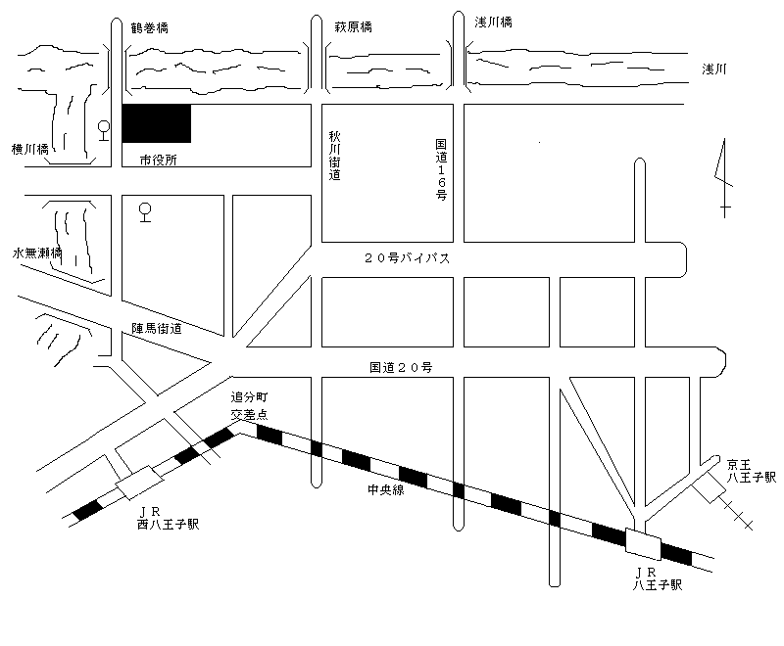
八王子市役所
バス停
市役所入口
元本郷公園東
バス停

◇ 八王子駅・京王八王子駅からお越しの場合
八王子駅北口⑧番乗り場・京王八王子駅中央口②番乗り場
市役所入口経由 横川町住宅行 「市役所入口」バス停下車

◇ 西八王子駅からお越しの場合
北口①番乗り場
市役所経由 楢原町行 「八王子市役所」バス停下車
市役所経由 川口小学校行 「八王子市役所」バス停下車

北口②番乗り場
松枝住宅行 「市役所南」バス停下車

北口①番乗り場
はちバス北部コース（八王子市地域循環バス）
東海大学八王子病院行 「八王子市役所」バス停下車

北口②番乗り場
はちバス西部コース（八王子市地域循環バス）
北の根東（川口町）行 「市役所南」バス停下車

- 徒歩の場合
西八王子駅北口から歩いて約20分

